**Конспект занятия «В гостях у Мойдодыра».**

(занятие по ознакомлению с окружающим миром с использованием здоровье сберегающих технологий во второй младшей группе).

**Программное содержание:**

1. Учить называть органы чувств (глаза, рот, нос, ухо); рассказывать об их роли в организме.
2. Дать детям первоначальное представление о необходимых для организма человека витаминах.
3. Закрепить понятие: «право», «лево»; слова знакомой потешки.
4. Развивать внимание, память, речь.
5. Воспитывать культурно – гигиенические навыки, доброе отношение к окружающим.

**Оборудование:**

Тазики с водой, куклы, губки, тарелочки для губок, салфетки для рук, фартуки, овощи: капуста и морковь, апельсины.

**Ход занятия:**

Воспитатель: Ребята, посмотрите, сегодня к нам пришли гости. Давайте поздороваемся *(раздаётся стук).* Ребята, к нам кто – то пришёл

*(Входит Мойдодыр).*

Мойдодыр: Здравствуйте, дети. Дети здороваются. Вы меня узнали?

Дети: Да.

Мойдодыр:  
 Я Великий Умывальник,

Знаменитый Мойдодыр

Умывальников Начальник

И мочалок Командир!

Ребята, а вы любите умываться?

Дети: Да.

Мойдодыр: Рома, покажи свои глазки *(показ).* А, где глазки у Герика, Леры? (показ). А сколько их? А, где ребята ваши ушки? *(показ).* Молодцы. А кто покажет, где у него носик? И где он расположен? *(показ).*

Дети: На лице.

Мойдодыр: Молодцы. Алёна, а где у тебя ротик? (показ). Вот теперь, я вижу, что вы знаете, где у вас глазки, ушки, ротик и носик. Ой, ребята, ведь у меня очень много дел и я один не успеваю. Вы мне поможете помыть кукол?

Дети: Да

*(Дети проходят с воспитателем за столы, где расставлены тазики с водой для мытья кукол).*

Воспитатель: Давайте все вместе расскажем потешку про водичку:

Водичка, водичка,

Умой моё личико,

Чтобы глазки блестели,

Чтобы щёчки краснели,

Чтоб смеялся роток,

Чтоб кусался зубок.

Мойдодыр: Дети, встали поудобнее. Друг другу не мешайте. Взяли губки в руку и помочили их в тазике с водой. А теперь отжали. Сначала помоем глазки. Вот так моем. Правый помыли, потом левый. Давайте закроем глаза. Ничего не видно, темно. Для чего нужны глаза?

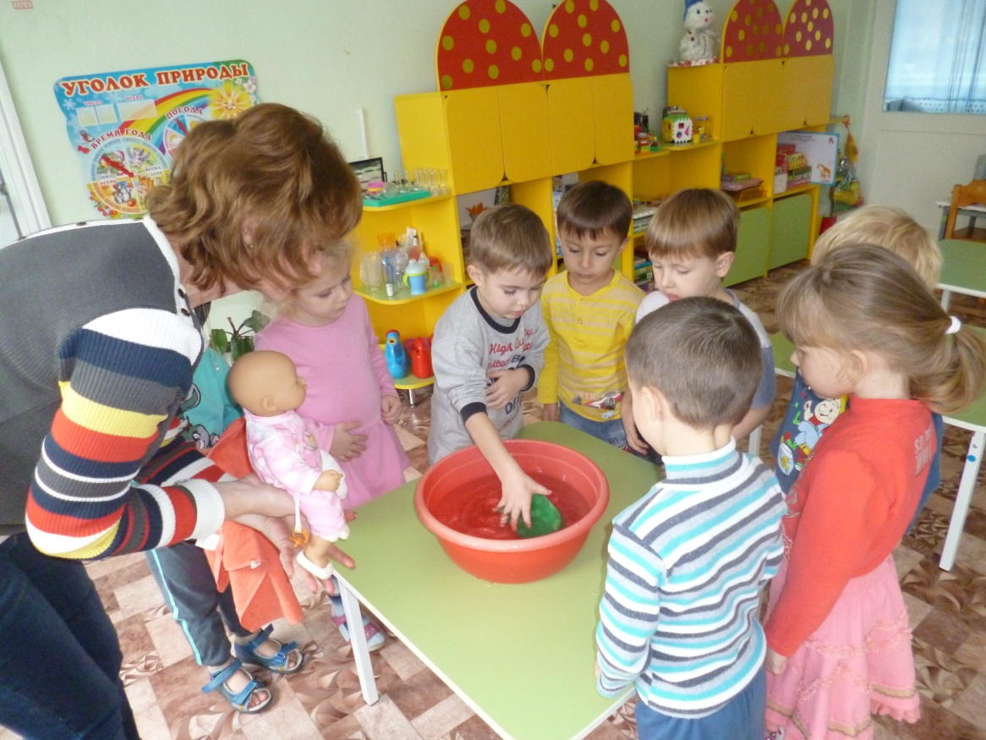

Дети: Чтобы видеть, смотреть на мир.

Мойдодыр: А сейчас помоем носик. Рома, скажи, для чего нужен нос? А тебе Максим?

Дети: Чтобы дышать.

Мойдодыр: Давайте и мы подышим носом. Молодцы. А теперь, помоем ротик, чтобы он был чистым. А ротик для чего?

Дети: В рот мы кладём пищу и различаем ее вкус.

Мойдодыр: А теперь помоем правое ушко, а потом левое. А ушки для чего?

Дети: Чтобы слышать.

Мойдодыр: Молодцы, дети, а сейчас положили губки в тарелочки и вытерли руки. А кто еще, знает стих про водичку? *(рассказ стиха ребенком).*

Спасибо ребята, вы мне очень помогли. Ребята, а что нужно для того чтобы быть здоровыми?

Дети: Делать гимнастику, правильно питаться, есть овощи и фрукты.

Мойдодыр: Давайте и мы с вами поиграем в игру: «Собери овощи и фрукты» *(после игры дети садятся на стульчики).*

Да, ребята, чтобы быть сильными и здоровыми надо кушать овощи и фрукты.

Мойдодыр: Я пришел к вам не с пустыми руками. Чтобы узнать, что я принес, отгадайте загадки:

Красный спрятан корешок,  
Сверху виден лишь вершок.  
А подцепишь ловко,  
И в руках…

Дети: Морковка (показ воспитателем морковки)

Мойдодыр: Правильно, ребята, в морковке есть витамин А – для зрения и кожи. А теперь послушайте и отгадайте вторую загадку:  
Там на грядке вырос куст,  
Слышно только хруст, да хруст.  
В щах, в солянке густо –  
Это я…

Дети: Капуста *(показ воспитателем капусты)*

Мойдодыр: Молодцы, правильно отгадали. В капусте есть витамин С –этот витамин нужен для сопротивляемости болезням.

Мойдодыр: Молодцы, дети, вы сегодня помогли мне помыть кукол. Все знаете, где у вас находятся глазки, носик, ротик и ушки. И для чего они нужны. Теперь я уверен, что вы вырастите крепкими и здоровыми.

Мойдодыр: Молодцы, ребята! И за вашу работу, я вам принес витамины. (Мойдодыр показывает апельсины)

Воспитатель: Давайте все вместе, скажем Мойдодыру, спасибо.

Дети: Спасибо.

Воспитатель: Давайте попрощаемся с гостями.

Подпишись

Начало формы

Календарь